

*“Tilhold og trygghet for kystfolket”*

# Helse- og omsorgsplan for Flakstad kommune 2025-2035

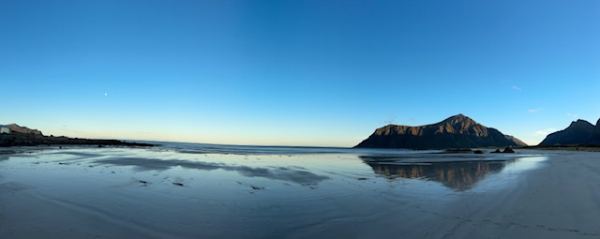

Helse- og omsorgsplan for Flakstad kommune 2025-2035 1

Innledning: 2

Problemstilling 2

Eget ansvar for liv og helse: 3

Bærekraftmål for Helse og omsorgssektoren. 4

Dagens status(kunnskapsgrunnlag) KOSTRA: 6

Effektiviseringsforslag 9

Oversikt status pr tjenesteområde. 10

Interkommunale samarbeid innen Helse og omsorgssektoren: 10

Tjenester utført av Flakstad kommune. 11

Mål med planen: 15

Tiltak i planperioden: 16

Temaplaner for helse og omsorg: 19

Strategi: Tydelig retning: 19

Konklusjon: 20

Grunnlag for Helse og Omsorgsplan: 21

Innledning:

I dagens samfunn er det en økende forventning til kvaliteten og omfanget av tjenester innen helse og omsorg i kommunal sektor. Innbyggerne ønsker ofte mer tilpassede, tilgjengelige og omfattende tjenester enn det som er juridisk forankret i kommunens ansvarsområder. Dette vil være utfordrende på flere plan; vi har knapphet på helsepersonell ressurser som skal fordeles på en hensiktsmessig måte, en-til-en tiltak vil ta av fellesskapets behov for ressurser. Vi ser at utfordringen ofte er at mennesker bor på lite tilrettelagte steder og i boliger som er uegnet for å motta hjelp.

Den langsiktige utfordringen er i stor grad knyttet til tilgang på nok og kompetent arbeidskraft. Derfor må vi vri ressursbruken fra rettighetsstyrte individuelle og ressurskrevende tiltak, til gode fellesskapsløsninger. Å samle personer med behov for tjenester i et begrenset geografisk område for å kunne bruke kompetansen der det til enhver tid er behov, vil derfor kunne gi tjenesteytere muligheten til å benytte rett kompetanse til rett person til rett tid slik intensjonen med samhandlingsreformen var. Den enkeltes ansvar for eget liv og helse må også komme i fokus i mye større grad.

## Problemstilling

For å tydeliggjøre dette forventningsgapet er det essensielt å avklare hva innbyggerne kan forvente av kommunen i lys av gjeldende lover og forskrifter. Dette inkluderer en analyse av hvilke tjenester som er lovpålagt og hvilke tilleggstjenester som kan gis ut fra ressursene tilgjengelig, samt innbyggernes egne behov og ønsker. Det bør klargjøres i kriterier for tildeling av tjenester, og et tildelingskontor må forholde seg objektivt i en tildelingsprosess for at innbyggere skal få rett omfang av tjenester.

Flakstad kommune vil i 2026 bli en del av Lofoten felles tildelingskontor. Hovedmålsettingen med felles Tildelingskontor Lofoten er å utvikle en lik forvaltningspraksis og sikre rettssikkerheten for mottakerne av nødvendige kommunale helse- og omsorgstjenester i kommunene Vågan, Vestvågøy, Flakstad og Moskenes. I oppnåelsen av målsettingen er det et premiss at saksbehandlingen skal basere seg på digital transformasjon gjennom automatisering og standardisering av forvaltningspraksisen.

Det blir også opp til tjenesteytere å følge tildelte vedtak restriktivt. Skille mellom helsetjenester som er gratis, og de tjenester som den enkelte skal betale for (slik som praktisk bistand og matombringing) må være tydelig.

## Eget ansvar for liv og helse:

Ansvaret for den aldrende befolkning må være tydelig; alle må tilpasse egen bolig slik at den er tilrettelagt egen fysiske form. Det kan i enkelte tilfeller være kommunens ansvar å legge til rette for ergonomisk utforming av bolig for enkeltpersoner, men dette er unntaket. Ansvaret for egen helse er også viktig å følge opp i form av forebyggende tiltak. Det er den enkelte innbyggers ansvar å forebygge sykdom og skade ved å ta riktige livsstilsvalg.

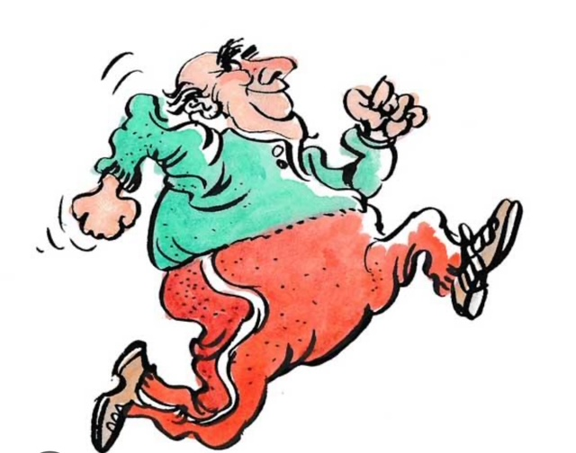

Flakstad kommune har få leiligheter, og det kan være aktuelt å tilrettelegge slik at private utbyggere kan sette opp praktiske og enkle boliger tilrettelagt både for yngre og eldre som kan kjøpe bolig selv. Det kan ikke være en forventning om langtidsplass i sykehjem eller tildeling av omsorgsbolig i tilfeller der personer klart har ressurser for å tilrettelegge dette for seg selv.

Denne helse- og omsorgsplanen er utviklet for å møte behovene til innbyggerne i Flakstad kommune med 1300 innbyggere med spesielt fokus på forebyggende helsearbeid og tilrettelegging av boliger. Planen er basert på Stortingsmelding 15 "Leve hele livet" og “bo trygt hjemme” reformen 2023. Denne vektlegger at eldre og funksjonshemmede skal kunne leve et aktivt, selvstendig og meningsfylt liv så lenge som mulig i eget hjem. Den fokuserer på gode møteplasser på tvers av generasjoner. Sosialt samvær med andre er en av de viktigste faktorer for god folkehelse.

Både yngre og eldre uttrykker i mye større grad at de er ensomme.

*“Nesten en av to unge sier de er ensomme viser nye målinger gjort for Røde Kors.”*

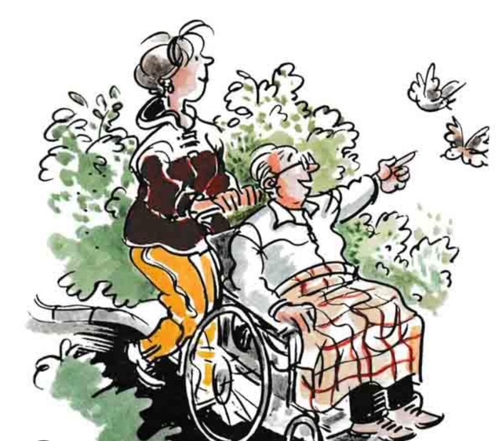

**Visjon for Helse og omsorgstjenester i kommunen: Flakstad- med plass til alle.**

En visjon fungerer som et referansepunkt for beslutningstaking og prioriteringer. Den skal gi mål og retning, og være en felles tanke om status. Målet er at vi skal gi gode nok tjenester innenfor rammen av det som er lovpålagt og det kommunen har økonomi til å drifte, og at det skal være likhet i tildeling av tjenester.

## Bærekraftmål for Helse og omsorgssektoren.

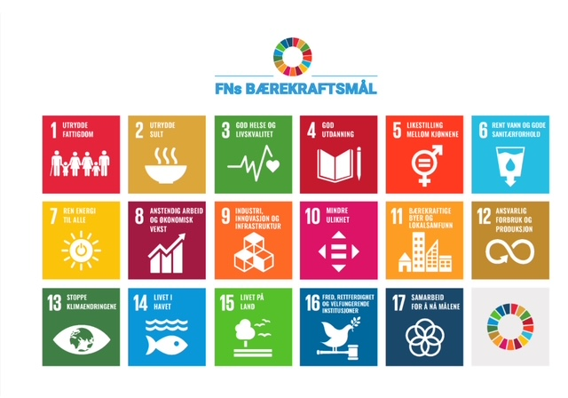

FNs bærekraftmål skal inn i kommunale planer og skal bidra til at bærekraftmålene nås gjennom å ta tak i de viktigste samfunnsutfordringene og finne løsninger ut fra lokale forutsetninger.

*Kommunens planlegging skal bidra til en samfunnsutvikling som fremmer folkehelse og utjevner sosiale helseforskjeller, i henhold til folkehelseloven. Grunnlaget for god helse og trivsel i befolkningen skapes i hovedsak på andre arenaer enn i helsesektoren. Folkehelseperspektivet og hvordan kommunen kan bidra til å løse sentrale folkehelseutfordringer, skal vurderes i alle planer. (Flakstad planstrategi 2024-2027)*

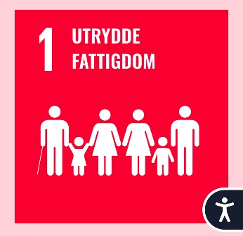

En viktig forutsetning for et godt liv og god helse er at det grunnleggende er på plass. I Norge har vi familier og barn som lever under fattigdomsgrensa. Dette kan føre til utenforskap i form av at barn ikke har råd til å delta på aktiviteter sammen med andre.

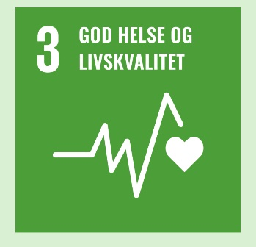

God helse og livskvalitet kan være et valg, men noen er født med eller får sykdom og skade som kan gjøre det utfordrende å få den livskvaliteten de ønsker, og de har reduserte muligheter til å delta aktivt i samfunnet. Her skal kommunen legge til rette for at den enkelte får muligheten til en så god helse og bra livskvalitet som mulig.



Oppvekstsektor med barnehage, skole og utdanning legger et viktig grunnlag for å klare seg videre i livet. At barna får oppleve mestring i skolehverdagen og sosialt fellesskap med andre er grunnleggende for god helse og livskvalitet. Dette har stor betydning i forhold til forebyggende helsearbeid og starter allerede i barnehage.

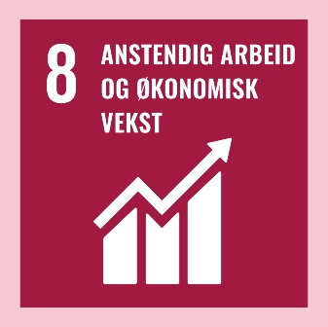

Arbeid er helsefremmende, og det har en stor effekt i forhold til sosiale relasjoner. Mestring gjennom meningsfylte arbeidsoppgaver og en lønn som står i forhold til dette er helse i seg selv. Arbeid med å få ned sykefraværet i kommunen vil ha en positiv effekt for arbeidstakeren selv, men også for kommunen og de bedrifter den ansatte er knyttet til.

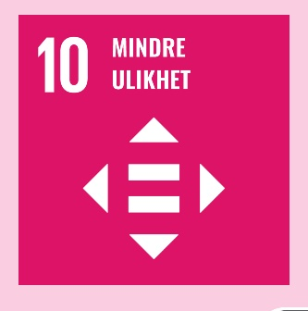

Dette punktet er tett knyttet til nr.1. Denne sier noe om å gi like muligheter til alle, og det kan naturlig begrenses av økonomi, sykdom, og fysiske eller mentale utfordringer. Her vil kommunen ha ansvar i form av å kunne legge til rette for at ulike grupper skal kunne stå i arbeid eller ha meningsfulle aktiviteter sammen med andre.

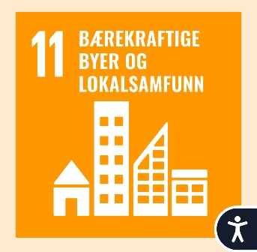

Lokalsamfunnet må være utformet og tilrettelagt for alle. Vi må se på utformingen av sentrumsområder og på områder som skal inneholde boliger og institusjoner slik at det blir tilrettelagt for sosiale møteplasser på tvers av generasjoner. Når en ser på organisering av omsorgsboliger og sykehjem vil dette ha en direkte påvirkning på hvordan vi kan organisere personalressurser til det beste for pasienter og brukere.

Prosjekt Livsløpsvegen- et aldersvennlig samfunn i Ramberg er et godt eksempel på en tanke om å bygge arenaer der flere kan få nytte av møteplasser, nærhet til skole, rådhus, butikker og tilrettelagte utearealer for alle.

## Dagens status(kunnskapsgrunnlag) KOSTRA:

Flakstad kommune er kategorisert i KOSTRA gruppe 5, og det vil si at vi sammenligner oss med kommuner med tilsvarende størrelse når det gjelder innbyggerantall og inntektsgrunnlag.

Folketallet i Flakstad er pr 3 kvartal i 2024 på 1257 innbyggere, av disse er 423 innbyggere fra 60 år og oppover. Forventet utvikling i folketall frem mot 2050 er relativt stabil og viser en framskrivning på ca 1300 innbyggere.

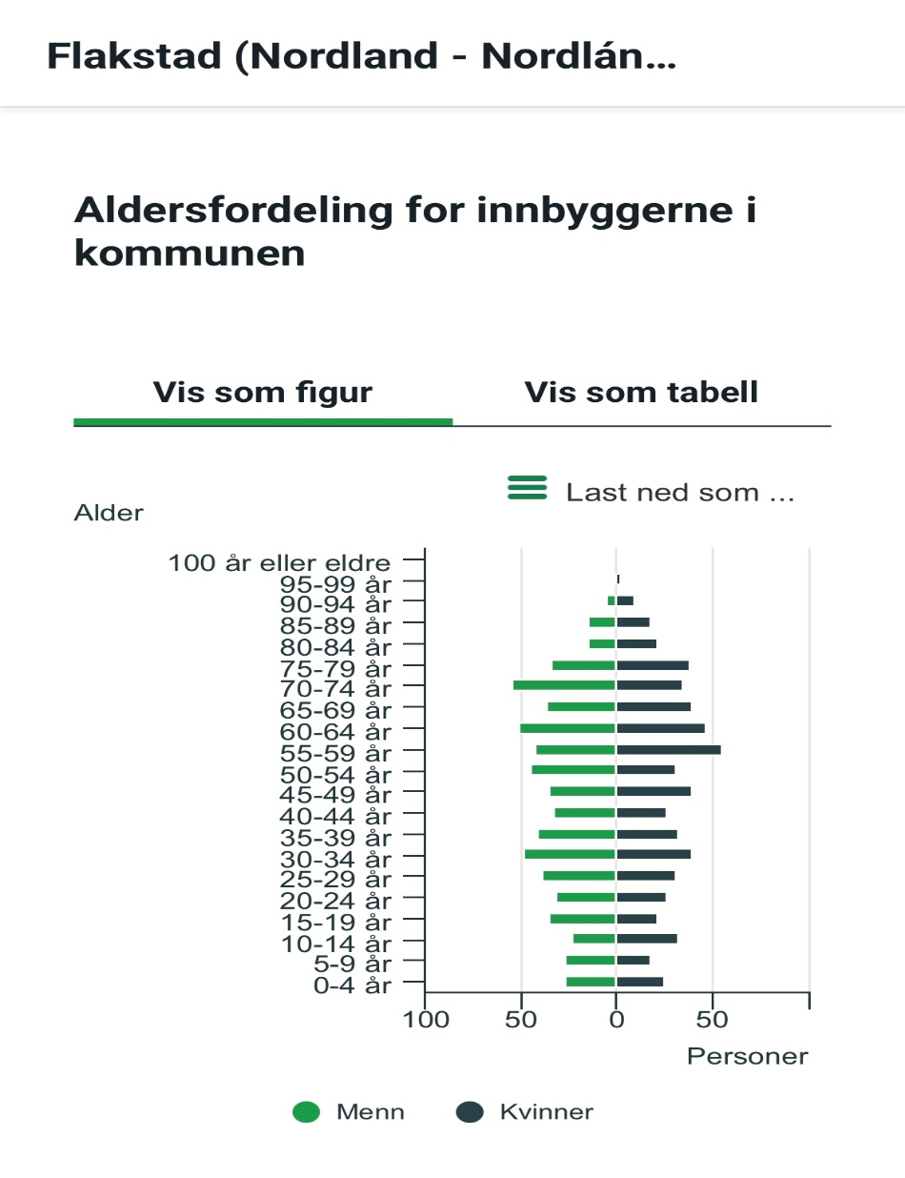

Kommunen har 645 eneboliger og 14 leiligheter. Dette vil gi utfordringer i form av muligheten for eldre eller personer med nedsatt funksjonsevne å kjøpe egnet bolig for å tilrettelegge for seg selv.

Mye av ansvaret i perioden fremover vil ligge på innbyggerne om å tilrettelegge egen bolig slik at det er mulig å bo lengst mulig i eget hjem.

I kommuneplanens samfunnsplan sier flakstadværingen? *De fleste flakstadværinger mener at det ikke er god nok tilgang på utleieboliger og helårsboliger for folk som vil etablere seg i Flakstad. Det er mye som tyder på at tilrettelegging av tomter og boliger er viktig for den videre samfunnsutviklingen i Flakstad.*

Pr 2023 bruker Flakstad kommune 41,6% av samlede driftsutgifter til Helse, pleie og omsorg.

Sammenligner vi Flakstad med kommuner i samme KOSTRA gruppe 15 viser dette:

Rødøy bruker 38,0% (innb. 1157)- Nordland

Engerdal bruker 33,6% (innb 1356) -Innlandet

Bindal bruker 47,1% (innb 1375) - Nordland

Ibestad bruker 45,7% (innb 1300)- Troms

Flå bruker 33,5% (innb 1117) -Buskerud

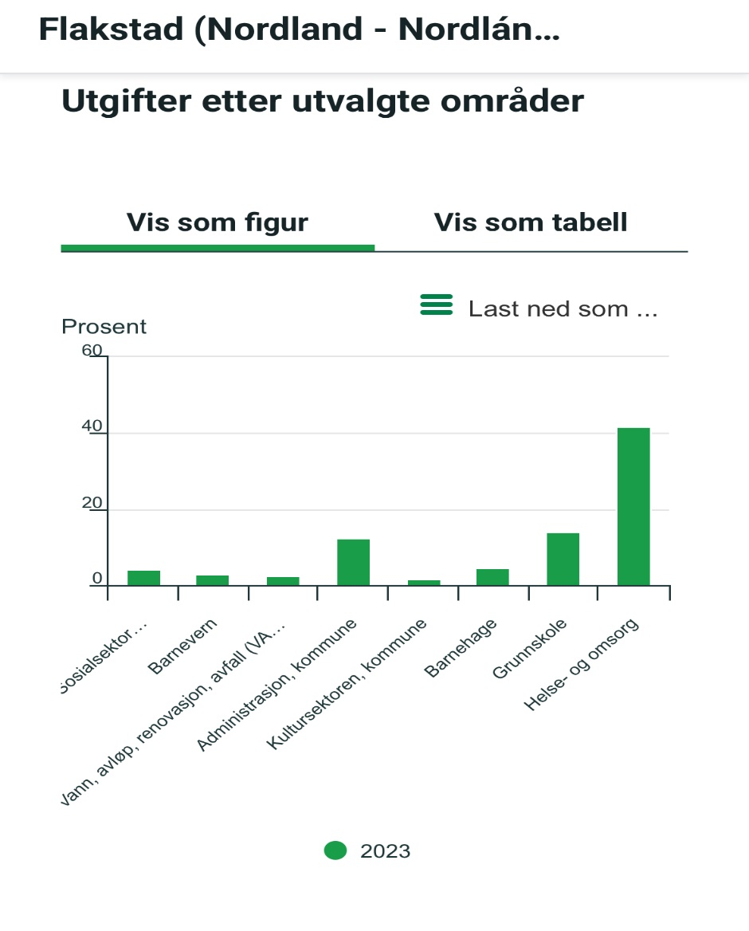

Flakstad kommune ligger ikke spesielt høyt i andel av samlede driftskostnader til Helse, pleie og omsorg. Vi ser at spennet ligger fra 33,5%- 48,4%. De fleste i KOSTRA gruppe 5 ligger på over 40%.

## Effektiviseringsforslag

Dette viser at Flakstad har en relativt nøktern drift av helse og omsorgstjenester. Om kommunen skal ha mulighet til å spare eller effektivisere penger på organisering, fordrer dette samlokalisering av tjenester. Det vil gi en effekt å samle ulike brukergrupper i et begrenset geografisk område slik at personell kan bevege seg korte avstander for å følge opp den enkelte bruker.

Når tjenestetilbudet driftes fra flere bygg, vil dette automatisk ha en kostnad i forhold til drift og vedlikehold av selve bygningsmassen.

Det vil være nyttig å se på samlokalisering for å ha mindre bygningsmasse å vedlikeholde. Det vil også gi en positiv effekt at brukere vil ha nærhet til aktiviteter om dette arrangeres i et fellesområde. Dette vil kunne ha en god effekt i forhold til oppfølging av sosiale aktiviteter, og forebygging av ensomhet. Å samle tjenestene og arbeidstakere vil gi et større og mer robust fagmiljø. Det vil gi en positiv effekt i forhold til rekruttering.

Flere kommuner samler tjenestene i såkalte helsetun, gjerne i nærheten av skole/barnehage. Dette vil kunne gi en positiv effekt i forhold til å skape møteplasser på tvers av generasjoner.

Helsetun kan også være svært attraktivt om en tilrettelegger uteområde slik at en kan ta imot besøksdyr som beboere kan ha som oppgave å følge opp. Dette har vist seg å være spesielt effektfullt i demensomsorgen.

Når det gjelder bemanning i heldøgns omsorgsboliger og sykehjem må vi som resten av landet tenke nytt.

Oslo kommune har et konsept der yngre studenter får hybel i et bofellesskap for eldre, mot enkle arbeidsoppgaver og oppfølging av sosiale aktiviteter. <https://www.vartoslo.no/eldreomsorg-oslo-oslo-frp/la-studenter-flytte-inn-pa-sykehjem/458717>

Dette er et konsept som er inspirert fra et eldrehjem i byen Deventer i Nederland og som en absolutt bør satse på i mye større grad i Norge.

I 2021 ble det lansert et tilskudd som kommuner i Norge kan søke på for å være pilot i et slikt prosjekt.

Dette er noe Flakstad kommune bør se på som en særdeles interessant mulighet. Flakstad har mange tilreisende som ønsker å oppleve Lofoten i kortere eller lengre perioder. Ved å tilrettelegge for boliger i nærheten av eller i omsorgsbygg og legge føringer for avtaler om arbeid 3-6 mnd kan man oppnå en god effekt for å rekruttere i ferieperioder eller andre deler av året.

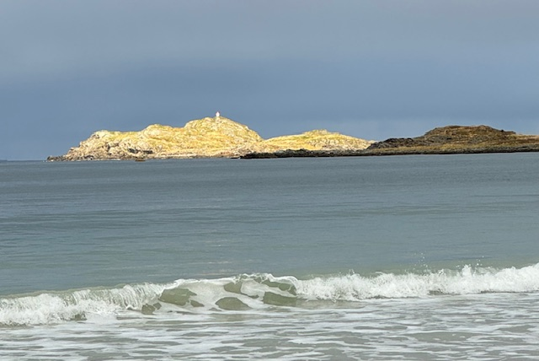

*“Jeg ønsker meg gode opplevelser,*

*jeg vil leve til jeg dør”*

## Oversikt status pr tjenesteområde.

Under vil vi gjennomgå hvert tjenesteområde som også er beskrevet i forrige helse og omsorgsplan 2012-2023. Det vil bli en kort beskrivelse av status, måloppnåelse siden forrige planperiode og innspill på utviklingsmuligheter fremover. En omsorgsplan skal være et styringsdokument som sier noe om hvilken retning og mål kommunen setter seg for den neste 10 årsperioden. Det er viktig at mål og strategier er i samsvar med de ressursene vi har slik at en slik plan blir realistisk og målene er gjennomførbare. Det er viktig å ha realistiske mål, og de må være konkrete slik at tjenestene kan bruke planen aktivt for å følge opp arbeidet.

## Interkommunale samarbeid innen Helse og omsorgssektoren:

Pr i dag har Lofoten kommuner over 40 interkommunale samarbeid for å kunne møte lovpålagte tjenester som kravet til en generalistkommune tilsier.

**Barnevern**

Siden forrige planperiode er det inngått et felles Barnevernsamarbeid gjeldende fra 01.01.2019 for Vestvågøy, Flakstad og Moskenes. Dette er et vertskommunesamarbeid der Vestvågøy har ansvaret for drift.

Etter den nye oppvekstreformen ble det et økt ansvar på kommunene i fht forebygging og krav om lavterskeltilbud til sårbare familier, barn og unge. Det kan handle om forskjellige problemstillinger som adferd, psykisk helse, dårlig økonomi m.m. Dette er utfordrende å få til da det ikke er et fagmiljø, og få som jobber opp mot denne gruppen.

**NAV Lofoten**

NAV Lofoten ble etablert 01.01.2022 og Vestvågøy er også her vertskommune for fastlands Lofoten. Bedre tjenester fra et større og mer tverrfaglig sammensatt fagmiljø, som vil være mindre sårbart for de som trenger NAV sine tjenester, både individer og arbeidsgivere var intensjonen når samarbeidet startet.

**Ø-hjelps plasser**

Øyeblikkelig hjelp plasser har Flakstad tilgjengelig gjennom Gravdal sykehus, dette er et interkommunalt samarbeid med Vestvågøy, Moskenes og Flakstad.

**Tildelingskontor**

Driftes idag lokalt. Det er et tildelingsråd annenhver uke som gjennomgår nye søknader. Dette rådet består av kommunalsjef, leder for hjemmetjeneste og institusjon, koordinerende enhet og fysioterapeut. Lege, psykiatrisk sykepleier og leder for tiltak funksjonshemmede deltar ved behov.

Tildelingskontor vil være en del av oppgavefellesskapet som de fire fastlandskommuner vil være en del av. Oppstart 01.01.2026 da dette samarbeidet fordrer at alle kommuner har samme programvare for å kunne saksbehandle vedtak. Målet med felles tildelingskontor er å effektivisere, sikre lik forvaltningspraksis og sikre rettssikkerheten til mottakere av tjenestene.

Krisesenter Flakstad kommune er en av ti kommuner som har signert samarbeidsavtale om et felles krisesentertilbud levert av Krisesenteret Vesterålen. Sortland er vertskommune.

Det har i løpet av 2024 vært diskusjoner om å opprette et eget tilbud for Lofoten kommuner, dette er ikke på plass pr idag.

## Tjenester utført av Flakstad kommune.

**Hjemmebaserte tjenester**

Hjemmetjenestens base er i kommunehuset på Ramberg.

Pr idag har kommunen 60 vedtak om hjemmesykepleie og 24 vedtak om praktisk bistand.

Hjemmetjenesten har tjenester gjennom hele døgnet, samlet årsverk 12,46 (inkludert leder).

**Institusjon og demensomsorg**

Sykehjem og demensomsorg er kombinert på Solhøgda på napp. Her er det et vedtak på 16 sykehjemsplasser og 1 korttidsplass.

**Pr 2023 er dette en dekningsgrad på 19,3% for personer over 80 år i kommunen. Om kommunen skal ha lik sykehjemsdekning/drift i 2040 fordrer dette at en har 54 plasser, en tredobling!** Dette vil ikke kommunen ha arbeidskraft til å drifte.

Det har over tid vært brukt 18-19 plasser, dette henger sammen med at kommunen har få tilrettelagte omsorgsboliger og få muligheter for at private kan kjøpe egnede leiligheter. Kommunen har ikke betalt for pasienter som er ferdigbehandlet på sykehus, men valgt å ha overbelegg på sykehjemmet.

Det er ingen avgrenset avdeling for personer med demens, og heller ingen mulighet til lukking av områder for å følge opp utagerende og urolige demente. Dette fører til behov for 1:1 bemanning når en har denne type pasienter fordi bygningsmassen ikke er tilpasset skjerming for disse pasientene.

Bygningsmessige utfordringer bør utbedres slik at det sikrer oppfølging av personer med demens på en god måte, og samtidig hindrer unødig personalressursbruk.

Dette ble beskrevet i forrige planperiode, og det er fortsatt en utfordring. Det må prioriteres. Tilpasse uteområder slik at personer med demens kan vandre fritt i inngjerdet område. Bruk av velferdsteknologi, GPS med geofence for demente som ønsker å bevege seg fritt i nærområdet (dette gjelder både for hjemmeboende og for sykehjemspasienter).

**Tjenester for funksjonshemmede**

Enheten består i dag av assistenter, hjelpepleiere, omsorgsarbeidere, helsefagarbeidere, sosionom og vernepleier, i 9.92 årsverk i turnus. Enheten er organisert under hjemmetjenesten. Firkløver bokollektiv på Fredvang har 1 årsverk fagansvarlig vernepleier, fordelt med 20% administrativt og 80% turnus. Flakstad kommune valgte i sin tid å bygge et bokollektiv på Fredvang, 4 leiligheter for mennesker med utviklingshemming, i forbindelse med HVPU- reformen i 1991.

Tjenestens overordnede mål er at de som mottar tjenester skal leve et godt liv, med best mulig livskvalitet. Den enkelte har vedtak på tjenester ut fra sine individuelle behov.

En viktig forutsetning for å oppnå høy livskvalitet er at man så langt råd er, gjennom ulike faser av livet, har en normalisert livssituasjon med gode levekår og muligheter å gjøre bruk av sine rettigheter og ressurser. Materielle og sosiale goder er en forutsetning for livskvalitet, men sikrer ikke i seg selv det gode liv.

* Enheten jobber med å sikres lovpålagt kompetanse i tjenesten
* Brukermedvirkning skal sikres i utforming av tjenestetilbudet; verger, primærkontakter og pårørende skal komme med innspill.
* Alle får tilbud om koordinator og en individuell plan.
* Ansvarsgrupper skal benyttes som arbeidsmetode.
* Internopplæring og kompetanseheving for å sikre at lovverk rundt tvang og makt er kjent og at dette følges opp i praksis
* Risikokartlegging skal benyttes systematisk som arbeidsmetode for endringer i organisasjonen.

**Helsestasjon og skolehelsetjeneste**

Flakstad har en helsesykepleier i 100% stilling. Personen har ansvar for barn og unge fra 0 – 20 år, og jobber ut fra retningslinjer gitt av Helse og omsorgsdirektoratet. Utgangspunkt oppgaver hentes fra <https://www.helsedirektoratet.no/retningslinjer/helsestasjons-og-skolehelsetjenesten>

Eksempler på oppgaver er sped – og småbarns kontroller, vaksinering, skolehelsetjeneste, oppfølging frem til 20 år.

Tjenesten skal ivareta denne befolkningsgruppen og best mulig fremme fysisk og psykisk helse gjennom tiltak og oppfølging der det er behov. Dette skal gjenspeile de nasjonale satsingsområdene for barn og unge. For å nå dette målet er samarbeid viktig.

Det er en utfordring at kommunen ikke har tilgang på psykolog med spesialisering på barn og unge. I januar 2020 ble det et lovkrav for alle kommuner å knytte seg til psykolog. (Helse og omsorgstjenesteloven §3-2, kommunens ansvar).

Flakstad har søkt om midler til et team som skal jobbe tverrfaglig sammen med personell i psykisk helse. Der er planen å knytte til seg psykolog og om rekruttering er en utfordring vil nettbasert oppfølging bli løsningen.

I kommunen er det 2 skoler, en privat og en offentlig, der helsesykepleier har faste tider og følger opp begge, det samme gjelder for Flakstad kommune sin ene barnehage.

Helsesykepleier samarbeider i visse saker/enkeltpersoner med fysioterapeut, dette kan gjelde tema som fysisk aktivitet, kosthold og helse.

Utviklingspotensiale: med kun 1 person i tjenesten er fagmiljøet lite og sårbart. Det er nødvendig med samarbeid for å sikre drift. Det er viktig å få på plass psykologtjeneste som er en av kommunens lovpålagte oppgaver.

**Rus og psykisk helse**

Innenfor rus og psykisk helse ønsker Flakstad kommune å prioritere digital hjemmeoppfølging og systematisk fysisk aktivitet som primære tiltak. Fysisk aktivitet som behandlingstiltak er i tråd med Meld. St. 23 Opptrappingsplan for psykisk helse (2023–2033), som vektlegger helsefremmende og forebyggende psykisk helsearbeid, samt økt bruk av teknologi og lavterskeltilbud.

Tjenesten digitaliseres og det er behov for målrettede og tidsavgrensede tiltak som effektivt kan møte brukerbehovene. Lavterskeltilbud vil prioriteres fremfor mer ressurskrevende enetiltak, dette er i tråd med kommunens strategi om å fremme mestring og inkludering i et lokalsamfunnsperspektiv.

Tiltakene legger opp til økt tilgjengelighet, kvalitet og brukermedvirkning, samtidig som de bidrar til bærekraftig ressursbruk i kommunen.

Tjenesten gjennomgår en omorganisering, og det er forventet en økning i antall årsverk for å kunne tilby SRT(særlig ressurskrvende –tjenester) internt. Det er fortsatt uklart hvilken bemanningsfaktor tjenesten vil operere med fra og med våren 2025. Per i dag er bemanningsrammen for psykisk helse satt til 1,8 inklusive lavterskeltilbud.

**Fysioterapi**

Kommunen har 1 kommunalt ansatt i 100% stilling samt at kommunen har en fysioterapeut på driftsavtale i 80% stilling. Kommunen leier lokale av privat fysioterapeut, og begge har jobber sammen på Pedal treningssenter. Dette fungerer godt og de samarbeider om hverandres klienter ved fravær.

Kommunalt ansatt jobber kurativt, med pasienter, med helsefremmende og forebyggende arbeid. Samarbeid med skole og barnehage ved forespørsel for enkeltpersoner, men også generelt forebyggende arbeid i samarbeid med helsesykepleier. Fysioterapeut jobber med eldre på sykehjemmet og med seniortrim på Pedal. Frisklivssentral med tilpasset trening og bra mat kurs er også en del av arbeidet.

Kommunens ansatt har en utdannelse via Buf - etat, og holder kurs i foreldreveiledning (ICDP).

Flakstad kommune vil satse på hverdagsrehabilitering, som er et konsept hvor man kommer raskt inn med tjenester i hjemmet ved plutselige funksjonsfall. Dette har på landsbasis vist seg å ha god effekt for pasienter, og i forhold til hvordan kommunen bruker sine personalressurser.

**Ergoterapi**

Flakstad har 0,2 årsverk som pr i dag er vakant. Hjelpemiddel lager er pr idag i Skjelfjord, og distribueres av fysioterapeut. Målet er å rekruttere ergoterapeut der en kombinerer arbeid i turnus for å kunne lyse ut 100% stilling.

**Legetjeneste**

Pr idag har Flakstad 2 fastlegelister fordelt på 2 årsverk der kommunelegefunksjon er inkludert. Kontoret har 1,8 årsverk helsesekretær, og en tilknyttet diabetessykepleier i 0,1 årsverk.

Mulighetsrommet for legene er å satse mer på digital oppfølging, henvendelser, kommunikasjon, reseptfornyelser osv. Nytt pasientjournalsystem for leger skal ut på anbud, dette ledes av Vågan kommune.

**Jordmor**

Tjenesten kjøpes fra Vestvågøy kommune.

**Tannhelse**

Kommunen er ikke forpliktet å ha egen tannhelsetjeneste, men må tilrettelegge slik at de grupper som har krav på tilbud blir fulgt opp, dette gjelder blant annet barn og unge frem til de er 18 år. (reguleres av tannhelsetjenesteloven). Pr i dag har ikke Flakstad egen tannhelsetjeneste, befolkningen benytter nabokommuner.

**Støttekontakt**

Pr idag har Flakstad 14 med vedtak om støttekontakt. Utfordringen er at det er liten eller ingen rekruttering til disse oppdragene. Det tas en gjennomgang av eksisterende vedtak, og om Flakstad ikke kan rekruttere til denne tjenesten må en se på andre tiltak for å imøtekomme eventuelle behov hos den enkelte som har behov for slik tjeneste. Gruppeaktiviteter kan i noen tilfeller erstatte en-en oppfølging.

**Kriseteam**

Egen plan er utarbeidet for å kunne gi hurtig psykososial omsorg og støtte ved alvorlige ulykker, kriser og katastrofer.

Rådmann, lege og medlemmer av denne gruppa iverksetter POSOM gruppa ved behov.

Gruppa består av; sykepleier psykisk helse, kommuneoverlege, enhetsleder hjemmetjeneste, helsesykepleier, og prest.

Se egen plan.

## Mål med planen:

Innledning:

I Flakstad kommunes samfunnsplan er et av de overordnede mål følgende:

*Livslang helse og trivsel for alle. Vi vil ha et åpent og helsefremmende samfunn med høy trivselsfaktor og sterkt samhold på tvers av generasjoner, hvor ingen skal føle seg ensom.*

*En slik plan skal beskrive realistiske og gjennomførbare tiltak som skal støtte opp om overordnet målsetting som beskrevet over.*

*Samfunnsplanen beskriver disse fokusområder:*

* *Flere sosiale møteplasser for alle aldersgrupper*
* *Alle innbyggere skal ha muligheten til fysisk aktivitet i nærmiljøet*
* *En god eldreomsorg og ivareta sårbare grupper*
* *Alle innbyggere skal føle seg trygge i hverdagen, og ha god helse*
* *Alle innbyggere skal ha tilgang på informasjon om sosiale arrangementer som foregår i kommunen*
* *Forebygge ensomhet og depresjon blant innbyggere*

1. **Øke livskvaliteten for eldre og funksjonshemmede:** Tilrettelegge for at innbyggere skal kunne leve selvstendig hjemme så lenge som mulig. Dette er et delt ansvar mellom den enkelte selv og kommunen.
2. **Informere hva som er kommunens ansvar og hva som er den enkeltes ansvar.** Tydelig fokus på egen innsats for liv og helse.
3. **Redusere behovet for innleggelser:** Forebyggende helsearbeid skal bidra til at sykdommer oppdages tidlig og håndteres effektivt.
4. **Effektiv ressursbruk:** Organisere helsepersonell slik at de kan gi best mulig oppfølging med tilgjengelige ressurser.
5. **Forebyggende folkehelsearbeid:** tidlig innsats, og ansvarliggjøring av innbyggere. Tett samarbeid mellom alle enheter i kommunen for å lykkes med forebyggende helsearbeid på alle områder.

Tiltakene vi legger inn som skal følges opp i planperioden baserer seg på en gjennomført Risiko og Sårbarhetsanalyse gjennomført av ledere og fagpersoner i helse og omsorg i 2023. Ny ROS analyse i 2025 viser at vi har samme utfordringer fortsatt.

På tross av mange utfordringer innen denne sektoren sier ansatte følgende:

*“Helsepersonell ga uttrykk for godt arbeidsmiljø ved de ulike enhetene og definerte seg selv som løsningsfokuserte”*

Dette er et godt utgangspunkt for å diskutere nødvendige endringer som må skje i tjenesten fremover.

## Tiltak i planperioden:

|  |  |  |  |
| --- | --- | --- | --- |
| Tjeneste/  Område | Slik vil vi ha det | Tiltak | Tidsperspektiv for gjennomføring |
|  |  |  |  |
| Alle tjenester Helse og omsorg.  og  Teknisk tjeneste | Tjenester lokalisert i begrenset geografisk område, samlokalisering.  Dette gir mulighet for felles aktiviteter, bedre ressursbruk (rett kompetanse til rett tid) og større faglige fellesskap. | Kartlegge eksisterende bygg for å se på muligheten til rehabilitering, eller vurdere nybygg/helsetun sammen med sykehjem. |  |
| Alle tjenester i turnus | Felles turnuser for å se samlet kompetanse på jobb til enhver tid. Kunne bruke kompetansen der det er behov.  Fleksible arbeidstidsordninger som gir større rekruttering. | Opprette felles turnus som viser avdelingstilhørighet, men gir full oversikt over alt tilgjengelig personell.  Fleksible turnuser med ulike vaktordninger. |  |
| Alle tjenester i turnus | Ufaglærte inn i tjenesten som boligassistenter og sosiale kontakter. Kan senere rekrutteres inn i helsetjenesten og få tilrettelagt fagutdanning. |  |  |
| Sykehjem | Studenter, vikarer flytter inn. Generasjonsprosjekt der eldre bor sammen med yngre. | Avsette 4 rom til vikarer som kan bo på sykehjem. Billig hybel og mat sammen med beboere 3 ganger i uken. |  |
| Alle tjenester | Digitalt førstevalg. Bruk av teknologi for å effektivisere og for å trygge brukere. Kan gi rom for tettere oppfølging. | Samarbeid med Lofoten IKT om innkjøp av GPS, utstyr til digitale tilsyn, pasientvarsling med sensorteknologi. |  |
| Alle tjenester | Koordinering av frivillig arbeid. Faste møter med frivillige som kan bidra med aktiviteter for ulike grupper i samfunnet. |  |  |
| Fysio/ergo | Tidlig inn ved forverret fysisk tilstand. Hverdagsrehabilitering som førstevalg. | Vedtak om hverdagsrehabilitering i begrenset tidsperiode. Dette må innarbeides i ved tildeling. |  |
| Teknisk enhet | Flakstad kommune vil utvikle boligområde for eldre, og har en egnet tomt i Ramberg sentrum. Konseptet “livsveien” | Det er behov for et vedtak om iverksetting av dette konseptet, samt en økonomisk plan for å finansiere det. |  |
| Helsestasjon | Rekruttere psykolog med spesialisering i barn og ungdom.  Tilbud om svangerskapskurs | Søkt prosjektmidler.  Lage et opplegg som brukes som mal til hvert kurs. | 2025  2025 |
| Rus og psykisk helse | Systematisk fysisk aktivitet som behandlingstiltak | Søkt midler | 1.mars 2025 |
| Helsestasjon | Digitale møter og oppfølging for å kunne tilby tettere oppfølging for de med behov. | Digi helse |  |
| Hjemmetjeneste, Rus og psykisk helse, | Velferdsteknologiske løsninger; digitale tilsyn, gps, trygghetspakke.  Medisinsk hjemmeoppfølgin digitalt. | Utprøving av digitale tilsyn for de som får vedtak på nattilsyn i hjemmet.  GPS – geofence for spreke eldre med demens som ønsker å bevege seg fritt ute. |  |
| Tjenester for funksjonshemmede | -Overordnet mål er at beboerne skal få bistand til å skape en meningsfull hverdag der deres individuelle behov er ivaretatt.  -jobbe for at enheten skal sikre kompetanse i tjenesten | **-**Gjennomføre systematiske brukerundersøkelser.  -rahab- og habiliteringing for å opprettholde ferdigheter og funksjoner. | Gjennom Planperiode |
| Helse og Omsorg | Ordne en oversikt over hva vi har av kompetanse og om denne kan brukes mer effektivt og på tvers av enheter.  Bruk av ufaglærte i praktisk bistand, sosialt og aktiviteter. Hva er det behov for å rekruttere inn i Helse og omsorg som helhet. | Kompetanseplan: hva har vi og hvordan blir kompetansen brukt pr idag. Hvordan lager vi en bedre oppgavefordeling basert på kompetanse. Hva har vi behov for fremover? |  |
|  |  |  |  |
|  |  |  |  |

## Temaplaner for helse og omsorg:

I kommunens planstrategi er det laget en oversikt over rullering av Temaplaner innen Helse og omsorgsfeltet i kommunen.

Disse vil gi en mer omfattende beskrivelse for det enkelte området.

Administrasjonen i Helse og Omsorg er begrenset, og en bør vurdere å se på omfanget av planer og holde seg til det som er lovpålagt.

## Strategi: Tydelig retning:

En strategi er en tilnærming som beskriver hvordan man skal oppnå et bestemt mål eller løse et problem, spesielt når man har begrensede ressurser. Det handler om å ta beslutninger om hva som skal gjøres, hvordan det skal gjøres, og hvilke prioriteringer som må settes inn for å maksimere sjansen for å nå målet. I en relativt liten kommune som Flakstad er det bedre å være konkret på få, men realistiske mål som man har ressurser til å gjennomføre.

* Kommuniser budskapet om kommunens ansvar og innbyggernes eget ansvar for liv og helse.
* Prioritering av ressurser: Sett klare prioriteringer for hva som er mest kritisk for innbyggerne, og sørg for at de viktigste helse- og omsorgstjenestene får tilstrekkelig finansiering.
* Planlegg med et langsiktig perspektiv for at kommunen skal tilpasse seg fremtidige demografiske endringer, som en eldre befolkning eller økt behov for spesialisert helsehjelp.
* Innbygger og politiker involvering for å sikre at deres innspill blir hørt.

Framdriftsplan:

|  |  |  |
| --- | --- | --- |
| Befaring | 21.01.2025 | Tina/Siri |
| Innspill fra ledere og nøkkelpersoner på status fra Omsorgsplan 2012-2023 | 29.01.2025 | A.K.Hansen  G.Nygård  G.Winstad  L.Kristiansen M.Amundsen  M.Mekiassen  J.H.Olsen  C.Johnsen  L.Enersen  M.Baadstrand |
| Møte med Eldrerådet  -Rådet for personer med nedsatt funksjonsevne.  Pensjonistlaget | 06.02.2025 | Tina/Siri |
| Sende plan for innspill til ungdomsrådet og barnas representant | 06.02.2025 | Siri |
| Legge planen ut på høring | 07.02.2025  Høringsfrist 05.03.2025 |  |
| Formannskapet | 18.03.2025 | Tina |
| Kommunestyret | 06.05.2025 | Tina |

Konklusjon:  
Denne helse- og omsorgsplanen tar sikte på å forbedre livskvaliteten for eldre, funksjonshemmede, folk som sliter med psykisk helse og rus og utenforskap for folk i alle aldre i Flakstad kommune. Dette vil vi få til ved å fokusere på at alle aktivt tar ansvar for eget liv og helse, forebygging, tilrettelegging og effektiv ressursbruk. Gjennom målrettede tiltak vil vi bidra til en bedre og mer inkluderende hverdag for alle innbyggere. Den vil også bidra til at vi benytter de ressurser vi har internt for å serve kommunens innbyggere. Samarbeid på tvers av enheter og samling av tjenester for å kunne benytte vårt helsepersonell hensiktsmessig er avgjørende for å sikre lovlig drift fremover uten bruk av vikarbyrå.

Tjenesten må være offensive med å ta i bruk den velferdsteknologien som er tilgjengelig for å avlaste personalet og samtidig trygge brukeren.

For å sikre nok helsepersonell til alle sektorer fremover må man tenke fordeling av ressurser. Den tidligere HVPU reformen har økt behovet for 1:1 tiltak betraktelig, da enkeltpersoner må få oppfølging i eget hjem og ikke i såkalte institusjoner eller større bofellesskap. For å greie å håndtere utfordringene alle landets kommuner har må vi vurdere å gå tilbake til samlokalisering der flere kan få oppfølging av samme personell. Norge har ikke nok arbeidskraft til å fortsette å organisere tjenestene som i dag, dette er uavhengig av hvor mye penger den enkelte kommune har.

Det har blitt en altfor stor forventning om den individuelles rettigheter som går på bekostning av fellesskapet, dette gir oss allerede store driftsmessige utfordringer som bare vil øke fremover, og dette er en landsdekkende problemstilling.

GODT NOK I FLAKSTAD, vi satser på forebygging i form av sosialt fellesskap og gode møteplasser.

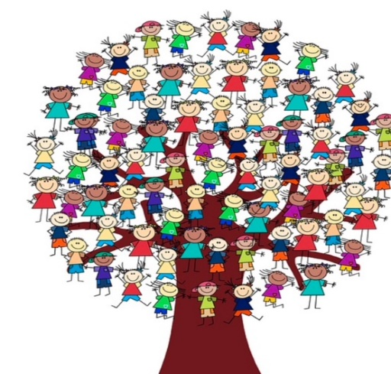

## Grunnlag for Helse og Omsorgsplan:

Interne dokumenter:

Planstrategi for Flakstad

Samfunnsplan

Livsløpsveien. Konsept for aldersvennlig boligfelt i Ramberg

ROS analyse for Helse og omsorg. (jan 2025)

Nasjonale føringer:

Nasjonal demensplan <https://www.regjeringen.no/contentassets/b3ab825ce67f4d73bd24010e1fc05260/demensplan-2025.pdf>

Nasjonalt velferdsteknologiprogram <https://www.helsedirektoratet.no/forebygging-diagnose-og-behandling/organisering-og-tjenestetilbud/digital-hjemmeoppfolging-hjemmesykehus-og-velferdsteknologi>

Leve hele livet reformen

<https://www.regjeringen.no/no/dokumenter/meld.-st.-15-20172018/id2599850/>

Bo trygt hjemme.

<https://www.regjeringen.no/no/dokumenter/meld.-st.-24-20222023/id2984417/>

Viktig lover planen bygger på:

Lov om kommunale helsetjenester <https://lovdata.no/dokument/NLO/lov/1982-11-19-66>

Folkehelseloven <https://lovdata.no/dokument/NL/lov/2011-06-24-29?q=lov%20om%20folkehelsearbeid>

Helse og omsorgstjenesteloven <https://lovdata.no/dokument/NL/lov/2011-06-24-30?q=Helse%20og%20omsorgstjenesteloven>

Pasient og brukerrettighetsloven <https://lovdata.no/dokument/NL/lov/1999-07-02-63?q=Pasient%20og%20brukerrettighet>